AREA TECNOLOGIA
GRADO :1B
MIERCOLES 18 DE OCTIBRE.
REALIZA LA REGADERA TENIENDO EN CUENTA LOS PASOS QUE SE MUESTRAN EN EL SIGUIENTE VIDEO.
https://youtu.be/aRqIzGck2W0?si=ecZlgIYhLivoIvtn
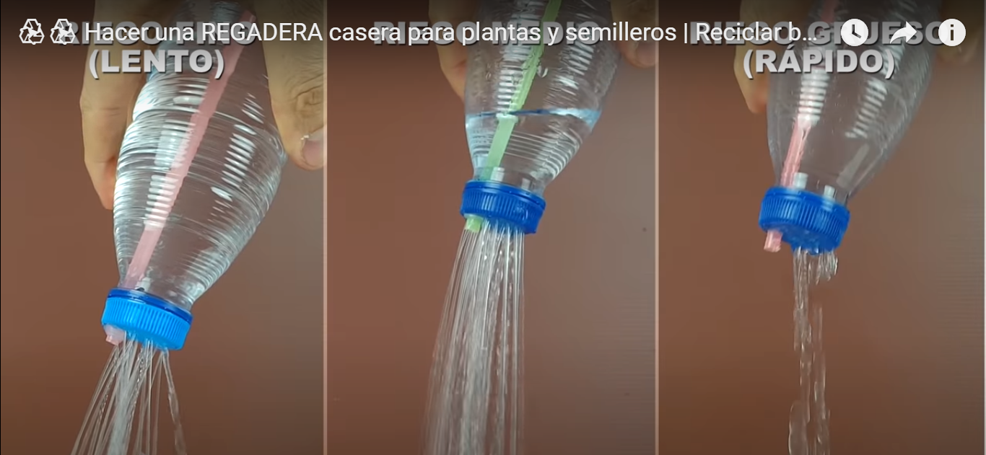
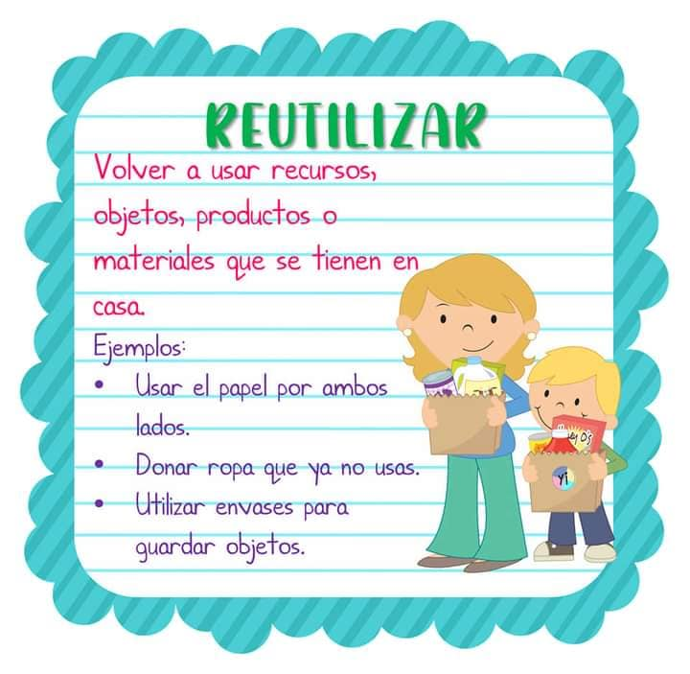
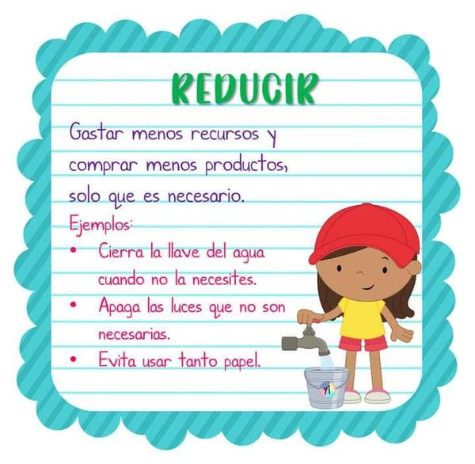
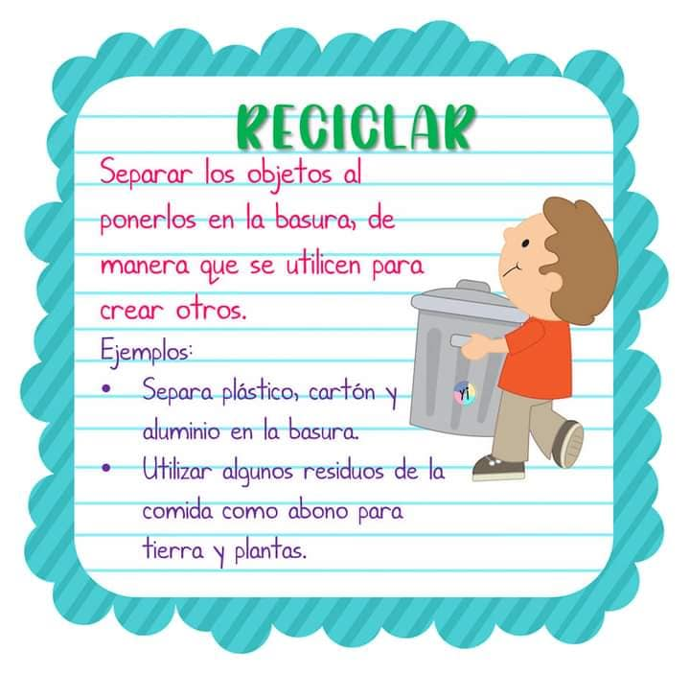
LA PROXIMA CLASE DEBERAS TRAERLA PARA CORREGIRLA.Y ESTUDIAR LOS SIGUIENTES CONCEPTOS QUE LOS TIENES EN TU CUADERNO

